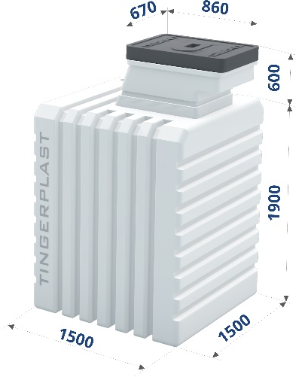
MODELL – TO150
Ein Klimakeller ist ein hochwertiger rotationsgefertigter nahtloser Behälter aus lebensmittelechtem Polyethylen (PE).
PE hat die Eigenschaft, dass es keine Gerüche aufnimmt oder abgibt und ist schlagzäh sowie auch widerstandsfähig.
Der Keller ist komplett ausgerüstet mit hell lasierten Massivholz-Regalen und Boden sowie auch einer Stahlleiter mit breiten Holzauftritten und Be- und Entlüftungsöffnungen nach oben. Eine Akkuleuchte und Thermostat sind als Zubehör inkludiert.
Technische Details
Außenmaße (LxBxH) 150 x 150 x 190-250 cm (+-3%)
Einstiegsgröße 67 x 86 cm
Wandstärke ca. 12 bis 17 mm
Abstieg Stahleiter
Transportgewicht 360 kg
Transportfläche stehend 2,25m²
Wasserbeständigkeit 100%
Material lebensmittelechtes und geruchsneutrales PE
Stahlteile verzinkt und schwarz lackiert
Lüftung Be- und Entlüftungsöffnungen an der Decke
Regale und Boden Massivholz hell lasiert
Überschüttbar bis 30cm
Innentemperaturen im Winter von +3°C bis +11°C
Lebensdauer 100+ Jahre
Installationsmethode
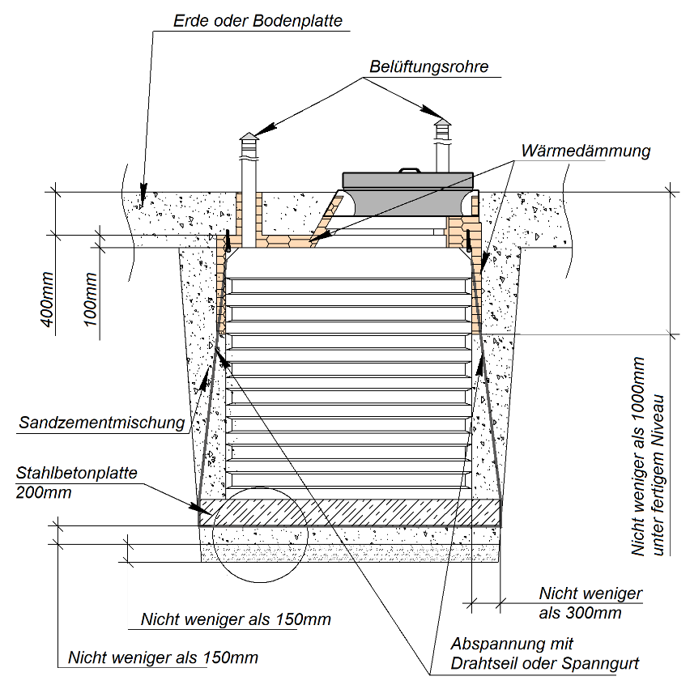
Wichtig!
Bevor der Klimakeller eingebaut wird sollte auf jeden Fall ein Bodengutachten von einem professionellen Geologen eingeholt werden.
Der Boden muss tragfähig sein, bei Gefahr eines erhöhten Grundwasserspiegels muss eine Abspannung in eine Stahlbetonbodenplatte errichtet werden.
Die Angaben hierzu müssen von einem Statiker auf Basis des Bodengutachtens eingeholt werden.

Montage- und Betriebsanleitung
Das Gehäuse des Klimakellers ist aus primären Lebensmittel-Polyethylen hergestellt und mit Aussteifungsrippen versehen. Im Inneren ist der Klimakeller mit einem festen Stahlgestell ausgestattet. Zusätzliche hermetische Abdichtung und Kollisionsschutz sind nicht erforderlich. Der untere Teil des Klimakellers wird bei der Installation entsprechend unter dem Bodenniveau abgesenkt. In dieser Tiefe wirken sehr hohe Belastungen des Bodendrucks auf das Klimakeller-Gehäuse. Diese Belastungen können bei hohem Niveau des Grundwassers oder des Kleibodens, denen Beweglichkeit beim Frieren charakteristisch ist, deutlich steigen.
Deshalb bitten wir Sie, die Montage des Klimakellers gemäß dieser Anweisung verantwortungsvoll durchzuführen, damit Ihnen der schöne und komfortable Klimakeller jahrelang gut dienen kann.
Vor Beginn der Montage ist empfohlen, das Grundwasserniveau und die Bodenart zu überprüfen.
Für die Montage des Klimakellers benötigen Sie folgendes:
- 6 bis 8 m³ Sand 0/16 Rundkorn
- Zement (Mischung 1:5) oder fertige Magerbetonmischung
- Baustahlmatte AQ70
Bei hohem Grundwasserniveau zusätzlich:
- Stahlbetonbodenplatte mit einer Dicke von 20cm, welche in jeder Richtung um 20cm größer als die Größe des Klimakellergrundes ist. Es müssen entsprechende Stahlschlaufen zur späteren Montage der Gurte oder Stahlspannseile eingebaut werden (kann im Voraus vor Ort gegossen werden).
- Es können synthetische Gurte mit nicht rostenden Metallteilen oder nicht rostende Stahlseile (erforderliche Zuglast laut Vorgabe eines Statikers) verwendet werden.
Die Baugrube muss auf jeder Seite mindestens um 20cm größer als die Außenmaße des Klimakellers sein. Die Tiefe der Baugrube wird so ausgeführt, dass die Unterkante der Eingangstür 10cm über dem umliegenden Gelände liegt. Dies verhindert ein Eindringen von Regenwasser in den Klimakeller. Die Wände der Baugrube sind möglichst vertikal auszuführen, die Hinterfüllung sollte jedenfalls mit Sand-Zementgemisch oder erdfeuchtem Magerbeton erfolgen.
Bei Kleiboden oder hohem Grundwasser:
Bei auftretendem Grundwasser, weniger als 1,5m von der Erdoberfläche, und bei bindigen Böden (Lehm, Mergel…) ist der Einbau des Klimakellers auf einer 20cm dicken Stahlbetonplatte zu errichten.
Die Stahlbetonbodenplatte muss rundum um 20cm breiter als die Außenmaße des Klimakellers hergestellt werden. In die Bodenplatte sind statisch ausreichende, nicht rostende Halteschlaufen einzubauen.
An diesen Schlaufen werden Spanngurte oder Stahlseile (nicht im Lieferumfang enthalten) montiert.
Den Auftrieb und die erforderlichen Niederspannungsmittel berechnet ein Statiker.
Hinterfüllen der Baugrube:
Das Zement-Sand-Gemisch kann im Verhältnis 1:5 direkt trocken auf der Baustelle maschinell (Greifer des Kran LKW oder mittels Bagger) oder händisch abgemischt werden.
Der Einbau erfolgt in Lagen von ca. 30cm, danach sind die Schichten mit Wasser entsprechend zu befeuchten. Dadurch wird eine rasche Erhärtung des Gemisches gewährleistet. Stattdessen kann aber auch erdfeuchter Magerbeton verwendet werden.

Die Breite des Hinterfüllungsmaterials zwischen Kellerwand und Erdreich sollte auf jeden Fall mindestens 20cm betragen.
Bei Sandboden:
Wenn ein Klimakeller auf einem Grundstück mit Sand- oder Kiesboden installiert wird und wenn kein hohes Grundwasser vorhanden ist (nicht näher als 3m von der Erdoberfläche), ist die Installation auf einer Ausgleichsschichte aus Zement-Sand Gemisch d=15cm ausreichend.
Das Einlegen einer Baustahlmatte AQ 70 wird empfohlen. Dann wird der Klimakeller bis zu einer Höhe von 2/3 des Gehäuses mittels Zement-Sand Gemisches (1:5) mit einer Dicke von mindestens 20cm von jeder Wand zum Erdreich eingebaut. Die weitere Schüttung kann mit Sand ausgeführt werden.
Montage des oberen Gehäuses:
Um die Temperaturschwankungen im Inneren zu reduzieren, empfehlen wir, auf den oberen Teil des Klimakellers und um die Einstiegsöffnung herum, mittels feuchteunempfindlichen, extrudierten Polystyrols (XPS) 5-10cm dick zu dämmen.
Eine Schüttung mit dem Zement-Sand-Gemisch von mindestens 15 cm mit einer Armierung (Baustahlgitter AQ70) wird über den Wärmedämmstoff ausgeführt. Die empfohlene Gesamthöhe der Schüttung am oberen Klimakellerbereich ist 50-60cm.
Die Lüftungsrohre müssen um 50-60cm über den umliegenden Boden gebracht werden und die regendichten Lüftungsmündungen (im Lieferumfang enthalten) müssen eingebaut werden.
Der Bereich über dem Klimakeller ist zu kennzeichnen, damit keine großen Lasten (zum Beispiel von Fahrzeugen) in den Keller eingeleitet werden können. Ein Mindestabstand von 2,5m zu den Kelleraußenkanten wird empfohlen!
Binnen mehrerer Wochen der Montage werden die Polyethylenwände des Klimakellers durch Bodensetzungen an das Gehäuse und die Regale des Klimakellers gedrückt. In großen Abständen ist eine leichte Durchbiegung der Wände im Inneren des Klimakellers zulässig.
Bei der großen Temperaturdifferenz inner- und außerhalb des Klimakellers ist eine geringe Kondensatbildung an der Eingangstür oder den Wänden möglich. Später verdunstet dieses Kondensat und erfordert keine spezielle Entfernung.
Bei extrem niedrigen Temperaturen ist eine Eisbildung auf der Innenseite der Eingangstür möglich. Bei der häufigen Entstehung eines solchen Phänomens ist es empfohlen, die Tür zusätzlich auf der Innenseite mittels XPS-Platten zu dämmen.
Achtung Erstickungsgefahr:
Bei Betreten des Klimakellers ist immer die Eingangstüre geöffnet zu halten. Es können die Lüftungsöffnungen durch Bewuchs oder Insekten verschlossen sein. Weiter ist darauf zu achten, dass durch Lebensmittel oder Lagerware keine Gärgase oder giftige Dämpfe entstehen können. In solchen Fällen droht Erstickungsgefahr. Wir empfehlen, die Türen stets geschlossen und versperrt zu halten, damit Kleinkinder keinen Zugang haben.
Reparatur:
Der Klimakeller ist äußerst robust und schlagzäh. Sollte es wider Erwarten dennoch zu einer Beschädigung kommen, kann der Klimakeller durch ein spezielles Extruderverfahren von der Innenseite repariert und wasserdicht verschweißt werden.

